**Delo na domu - 4. TEDEN**

**Pozdravljeni četrtošolci! Želim vam uspešno reševanje nalog.**



**PONEDELJEK, 6. 4. 2020**

**MAT**

**Oglej si posnetek, ki ga najdeš na povezavi:**

<https://drive.google.com/file/d/1A22P92d7KCN7NGJQibNkWu2AzJalHS0_/view>

Nato naredi zapis v zvezek. 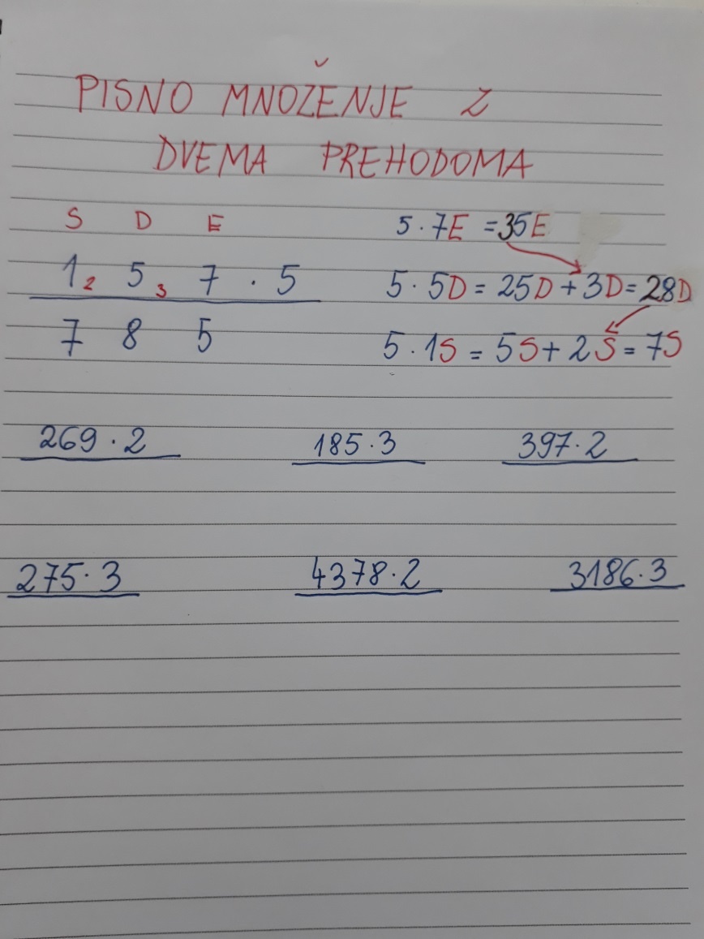

Sedaj reši še naloge v **DZ, stran 41 in 2. nalogo na strani 42.**

**Kdor želi,** lahko reši tudi naloge v oranžnem **DZ, stran 54.**

Če želiš lahko narediš za zabavo še ta origami.



**NIT**

**Preberi zapis v učbeniku na strani 60, 61 – SVET SNOVI.**

Nato reši učni list, napiši naslov SVET SNOVI in ga prilepi v zvezek.

**UČNI LIST/NIT**

Spodaj so štiri skupine, v katerih so besede. Te besede razvrsti glede na to, ali meniš, da posamezna beseda predstavlja SNOV ali ne.

|  |
| --- |
| 1. VODA, TOPLOTA, RADIRKA, LEGO KOCKA, VETER, KOŠČEK LESA. |

|  |
| --- |
| 1. OLJE, SVETLOBA, ŠILČEK, ŽICA, TEMPERATURA, STORŽ. |

|  |
| --- |
| 1. LEDENA KOCKA, VEJICA, SVINČNIK, MRAZ, VETER, JABOLKO. |

|  |
| --- |
| 1. KAMEN, SLADKORNA KOCKA, BOLEČINA, SVINČNIK, MLEKO, VROČINA. |

|  |  |
| --- | --- |
| JE SNOV | NI SNOV |
|  |  |
|  |  |
|  |  |
|  |  |

Napiši, kako bi razložil, kdaj nekaj JE SNOV in kdaj NI SNOV?

**TOREK, 7. 3. 2020**

**Danes bomo imeli NARAVOSLOVNI DAN.**

**Povezan bo s SVETOVNIM DNEVOM ZDRAVJA, ki ga obeležujemo danes. V priponki, ki jo bom poslala na elektronsko pošto boste izvedeli več.**

**SKUPAJ RAZTROSIVA PRIJATELJSTVO!**



**Oglej si oddajo IZODROM (program Televizije Slovenije 1- 9:00), saj bo v njej nekaj besed tudi o SVETOVNEM DNEVU ZDRAVJA.**

**Kar si boš ob ogledu oddaje najbolj zapomnil tudi napiši v zvezek za NIT in mi prosim pošlji skupaj z izdelkom, ki ga boš moral izdelati.**

**SREDA, 8. 4. 2020**

**SLJ**

Ponovi svoj **govorni nastop**.

**MAT**

Zapis v zvezek **PISNO MNOŽENJE Z VEČKRATNIKI ŠTEVILA 10** (glej spodnji list).

Ko končaš s prepisom reši še naloge v **DZ, stran 43, 44.**

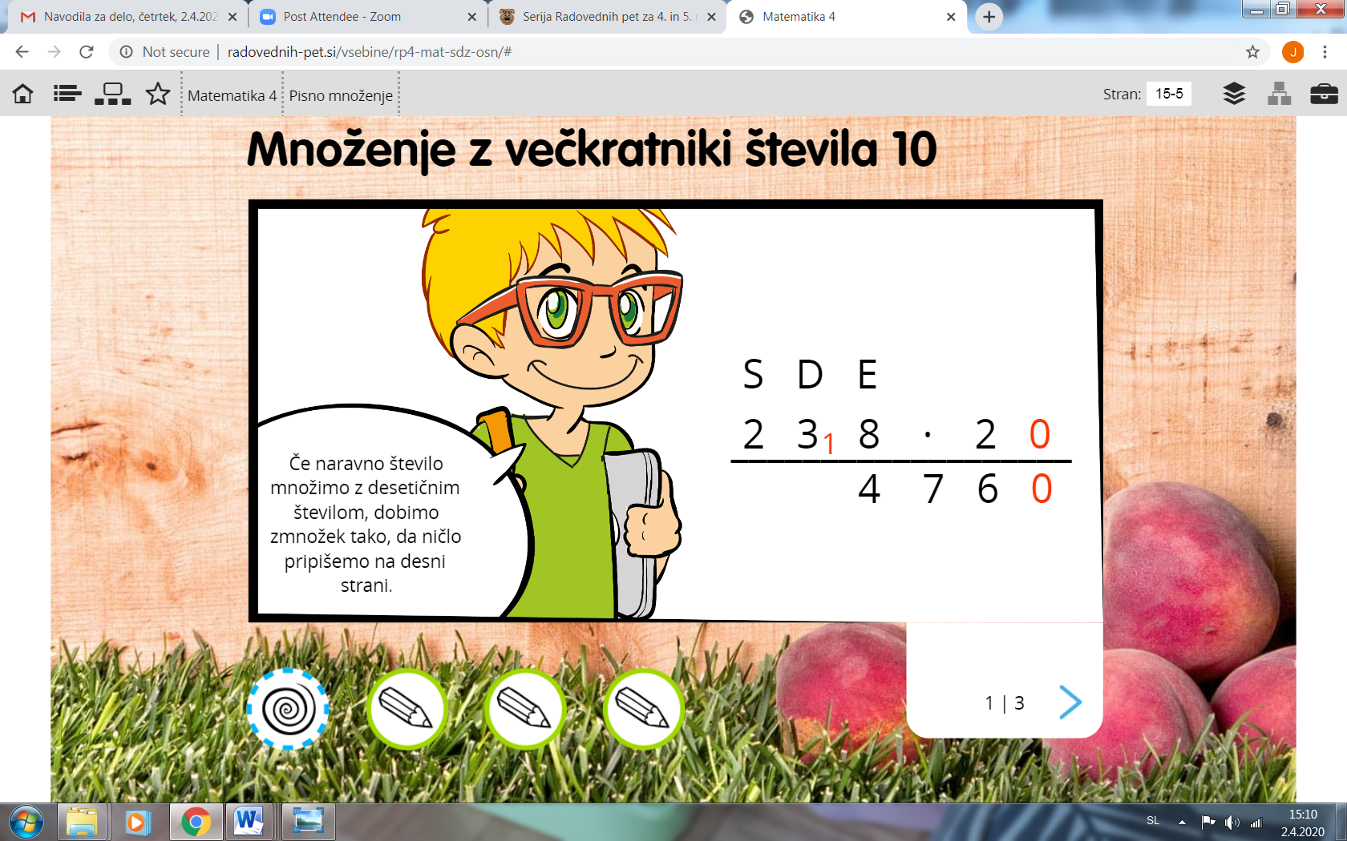

**Zapis v zvezek.**

**PISNO MNOŽENJE z večkratniki števila 10**

Kako računamo? OD DESNE PROTI LEVI!

S D E

Računamo, kot bi računali

z enomestnim številom,

le da na koncu PRIPIŠEMO NIČLO 0.

4 1 5 1 8 ∙ 2 0

9 1 6 0

Vemo, da pri množenju velja ZAKON O ZAMENJAVI,

zato lahko faktorja med seboj tudi zamenjam preden začnem računati.

Na primer**: 3 0 ∙ 2 1 5 lahko napišem tudi 2 1 5 ∙ 3 0**

in potem izračunam po že znanem postopku:

2 11 5 ∙ 3 0

6 4 5 0

Reši račune, ČE JE POTREBNO, PA FAKTORJA ZAMENJAJ:

3 4 5 ∙ 2 0 5 0 ∙ 2 3 7 4 2 3 1 ∙ 2 0

**NIT**

Utrjuj znanje za **kolesarski izpit** (glej interaktivno gradivo).

**LUM (2 uri)**

**MOTIV: ROŽE V VAZI**

Potrebuješ reklamni papir ali časopis. Iz tega izrežeš cvetove, stebla, liste in pa vazo, v kateri naj bodo rože.

Vse to je seveda lahko sestavljeno iz različnih delov papirja.

Te delčke lepiš na papir. (Če imaš risalni list, sicer lahko na kakršen koli list).

Ko je motiv prilepljen, obrobiš cvetove, steblo, liste in vazo z barvnimi flomastri različnih barv.

Ozadje lahko pobarvaš z barvicami, lahko tudi z vodenimi, če jih imaš doma.

**ČETRTEK, 9. 4. 2020**

**DRU**

PONOVIMO O DEJAVNOSTIH (učbenik, stran 60, 61, 62, 63, 64, 65)

**Odgovoriš lahko pisno ali ustno.**

1. Katere 2 vrsti dejavnosti poznaš?
2. Kaj nam zagotavljajo gospodarske dejavnosti?
3. Kaj pa so negospodarske dejavnosti?se sodeluje
4. Kdo vse sodeluje pri izdelavi puloverja?
5. S čim se ukvarja gozdarstvo?
6. Kaj je rudarstvo?
7. Katere so osnovne dejavnosti na kmetiji? Vsako tudi opiši.
8. Kakšna je razlika med obrtjo in industrijo?
9. Naštej nekaj vrst industrij.

Ko so pogoji za življenje običajni, **delujejo vse dejavnosti**. Ker smo pa trenutno v **času izrednih razmer**, razmisli, katere izmed dejavnosti še delujejo v Ajdovščini. Pogovori se s starši in **svoje razmišljanje zapiši v zvezek.**

**MAT**

**Utrjevanje pisnega množenja.**

- Vaje v **DZ, stran 45** in **10.** naloga na strani **46.**

**- RJI**, stran **48.**

**SLJ**

V berilu preberi pesem **Toneta Pavčka Kaj vse je tata**?

**Ustno** odgovori na 1., 2., 3., 4., 5., 6. Na zadnja tri (7., 8., in 9. pa **pisno**). Ne pozabi v naslov napisati **avtorja** in **naslova pesmi**.

Nato si izberi eno nalogo iz **Medijske ustvarjalnice i**n jo reši.

Oglej si tudi oddajo **IZODROM**, saj bo danes govora o **vejicah** in **veliki začetnici.**

**NIT**

-Utrjuj vsebine za **kolesarski izpit**

**-Preberi tudi rumene okvirčke poglavja V naravi opazujem pojave (stran 37-58).**

**PETEK, 10. 4. 2020**

**Danes bomo imeli TEHNIŠKI DAN. Ker so velikonočni prazniki pred vrati, bo tudi tema podobna.**

**Podrobnejša navodila sledijo…**

TAKO, PA JE ZA NAMI ŠE EN TEDEN. BARAVO! USPELO NAM JE.

**ŽELIM VAM ČUDOVIT VIKEND IN LEPE PRAZNIKE!**

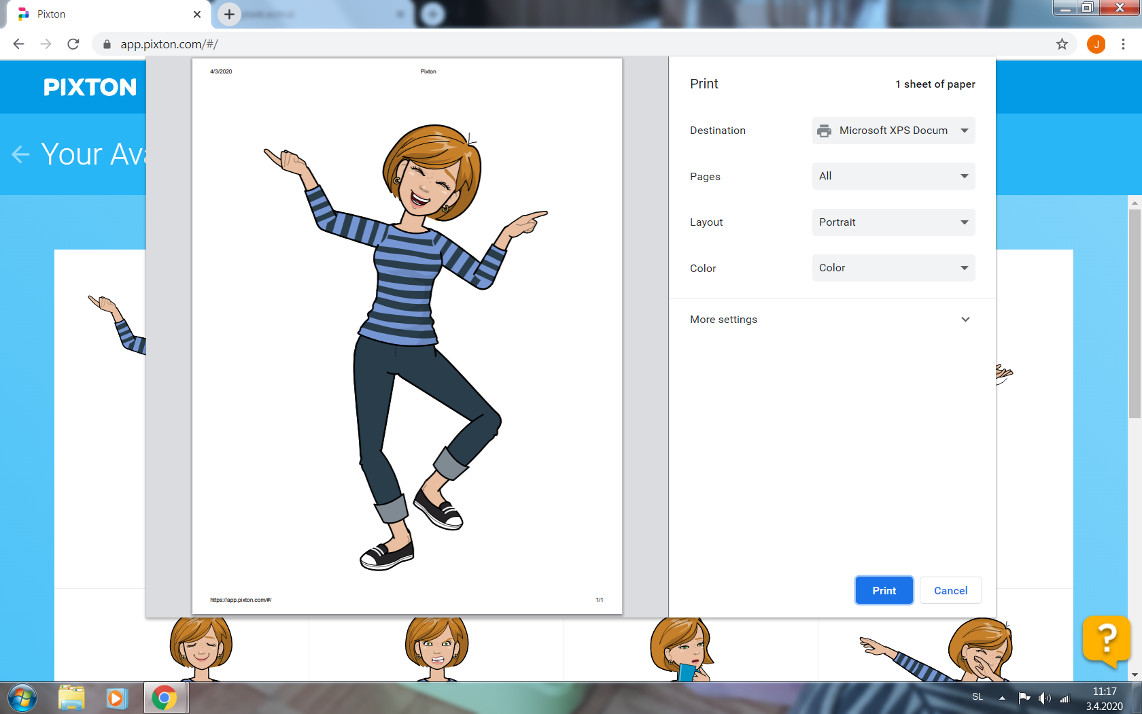

**VELIKONOČNI LABIRINT**

